**鳥　獣　被　害　等　報　告　届**

奥州市農林部農地林務課農村保全係　宛

　　住　所

　　氏　名

農作物被害を受けた内容を記入してください。被害の状況欄は推測値でかまいませんので全て記入願います。

|  |  |  |  |  |  |  |  |
| --- | --- | --- | --- | --- | --- | --- | --- |
| ①鳥獣名 | ②農作物名 | | ③被害場所 | ④被害時期 | **被害の状況** | | |
| ⑤ほ場  面積(a) | ⑥被害  割合(％) | ⑦減収量  (kg) |
| ***（記入例）***  ***ニホンジカ*** | ***水稲*** | **販売用**  **自家消費用** | ***江刺米里字中沢地内*** | ***９月中旬*** | ***１０a*** | ***１％*** | ***５５kg*** |
|  |  | 販売用  自家消費用 |  |  |  |  |  |
|  |  | 販売用  自家消費用 |  |  |  |  |  |
|  |  | 販売用  自家消費用 |  |  |  |  |  |
|  |  | 販売用  自家消費用 |  |  |  |  |  |
|  |  | 販売用  自家消費用 |  |  |  |  |  |
|  |  | 販売用  自家消費用 |  |  |  |  |  |
|  |  | 販売用  自家消費用 |  |  |  |  |  |
|  |  | 販売用  自家消費用 |  |  |  |  |  |
|  |  | 販売用  自家消費用 |  |  |  |  |  |

【鳥獣判別参考】

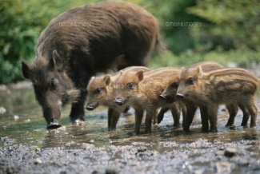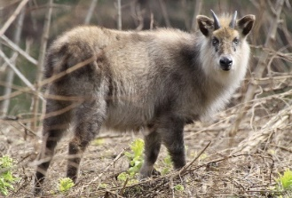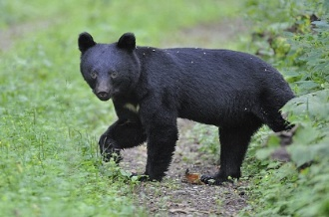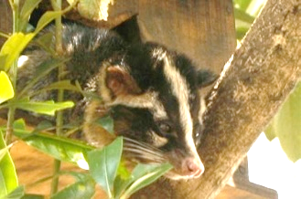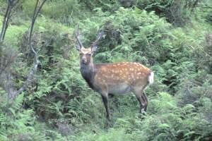

〈 シカ科 〉

ニホンジカ

〈 ウシ科 〉

カモシカ

〈 イノシシ科 〉

イノシシ

〈 クマ科 〉

ツキノワグマ

〈 ネコ科 〉

ハクビシン

**Mail：nousonhozen@city.oshu.iwate.jp　　FAX：0197-24-1992**